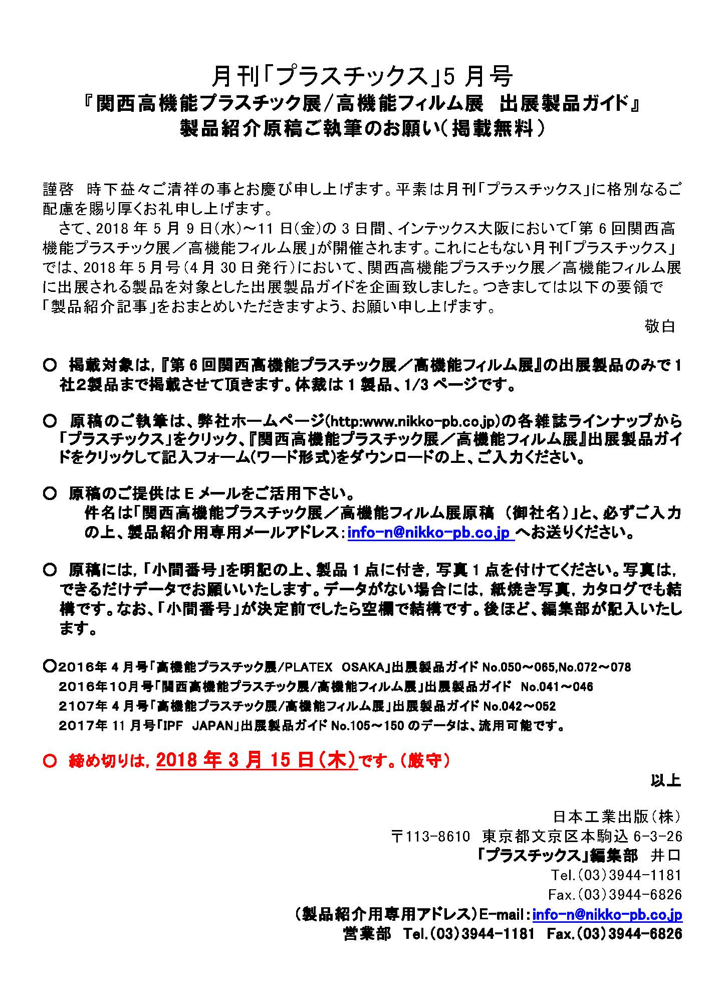

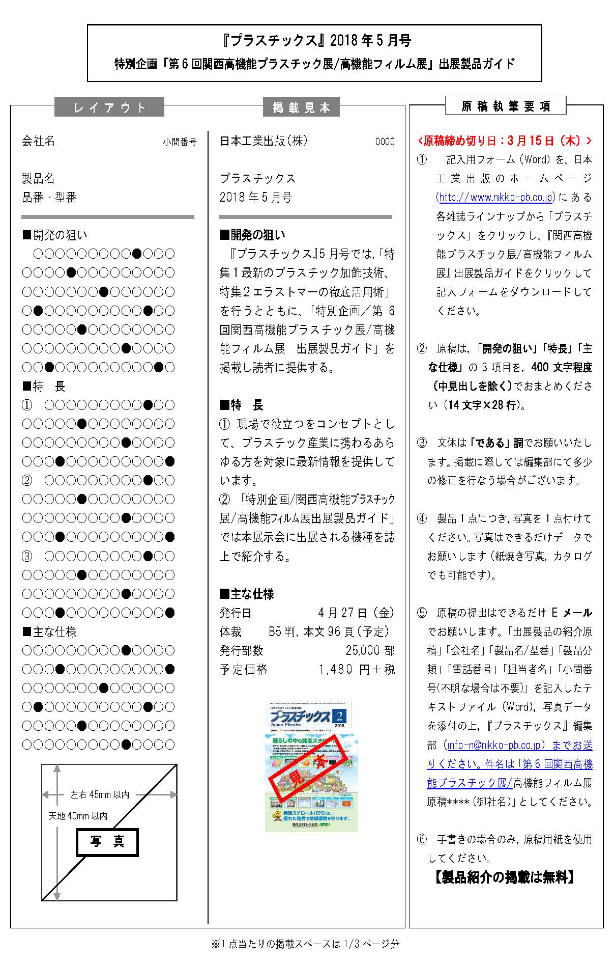

■「プラスチックス」2018年5月号
原稿締め切り日：3月15日（木）
）
写真貼り付け位置（枠内に収まるように入れてください）

↑ 画像データはこちらに貼り付けてください。枠内の段落記号（↵）にカーソルを合わせ，メニューの「挿入」から図を選択して，「ファイルから」を指定し，貼り付ける画像データを選んで貼り付けてください。その後で画像のサイズを枠内に収まるように縮小させてください。

28行
20行
１0行
← こちらから本文を入力してください（「○○○●○」部分は削除してください）。1行当たり全角14文字詰め。本文の総量は，小見出し（■開発の狙い，■特長，■主な仕様）を入れて28行を目安にお願いいたします。『■主な仕様』の項目については編集部で1行当たりの文字数を調整いたしますので，多少超過しても構いません。

『関西高機能プラスチック展/高機能フィルム展』出展製品ガイド
会 社 名
担 当 者
電話番号

出展小間番号

製 品 名
型 番

■開発の狙い
○○○○○○○○○●○○○○○○○○○●○○○○○○○○○●○○○○○○○○○●○○○○○○○○○●○○○○○○○○○●○○○○○○○○○●○○○○○○○○○●○○○○○○○○○●○○○○○○●○
■特 長
○○○○○○○○○●○○○○○○○○○●○○○○○○○○○●○○○○○○○○○●○○○○○○○○○●○○○○○○○○○●○○○○○○○○○●○○○○○○○○○●○○○○○○○○○●○○○○○○○○○●○○○○○○○○○●○○○○○○○○○●○○○○○○○○○●○○○○○○○○○●○○○○○○○○○●○○○○○○○○○●○○○○○○○○○●○○○○○○○○○●○○
■主な仕様
○○○○○○○○○●○○○○○○○○○●○○○○○○○○○●○○○○○○○○○●○○○○○○○○○●○○○○○○○○○●○○○○○○○○○●
2016年4月号「高機能ﾌﾟﾗｽﾁｯｸ/PLATEX OSAKA」出展製品ｶﾞｲﾄﾞNo.050～065,No.072～078
2016年10月号「関西高機能ﾌﾟﾗｽﾁｯｸ/高機能ﾌｨﾙﾑ」出展製品ｶﾞｲﾄﾞNo.041～046
2017年4月号「高機能ﾌﾟﾗｽﾁｯｸ展/高機能ﾌｨﾙﾑ展」出展製品ｶﾞｲﾄﾞNo.042～052
2017年11月号「IPF JAPAN」出展製品ｶﾞｲﾄﾞNo.105～150の
ﾃﾞｰﾀは流用可能

